一、选择题：本题共16小题，每小题3分，共48分。在每小题给出的四个选项中，只有一项是符合题目要求的。
乡—城人口转移指一定时期内农村人口转变为城镇人口的过程，是促进人口城镇化的重要途径。下图示意某时期我国乡—城转移人口年龄结构。据此完成下列小题。
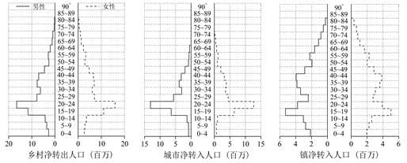
1.该时期乡—城转移人口特征差异是( )
A.转入镇的人口规模更大 B.转入镇的人口更年轻
C.转入城市的人口更年轻 D.转入城市的老年人比例更高
2.该时期乡—城人口转移产生的影响有( )
A.增加镇的公共服务需求 B.减缓乡村的老龄化进程
C.加快城市的老龄化进程 D.减轻城市基础教育负担
丹洲古镇位于广西融江下游的丹洲岛上(下图)，丹洲岛面积约1.6km²，现有居住人口约1000人。丹洲古镇曾经是明清两朝时期的县城和贸易集散地，遗留下许多城楼、书院、商会会馆等古迹，是中国唯一的水上古城。2016年，丹洲古镇入选农业部中国美丽休闲乡村特色民俗村。据此完成下列小题。
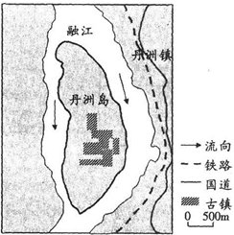
3.推测明清时期丹洲古镇成为县城和贸易集散地的主要原因( )
①四面环水利于防守
②水路交通较为便利
③环境优美耕地充足
④临近河流取水方便
A.①② B.②④ C.①③ D.③④
4.如今的丹洲古镇为村级行政单位，归丹洲镇管辖，导致其行政级别变化的主要因素是( )
A.政策 B.资源 C.交通 D.河流
5.当地居民认为“一旦有桥再无丹洲”。丹洲古镇至今无桥连通对岸，可以( )
A.保护古城风貌 B.节约建设成本 C.保留水运特色 D.增加码头收入
沈大高速公路设计时，先在1：10000的图纸上选线，然后到现场沿着选定的线路，用钢尺100米接100米地测量，而且测量只能选择对农田没有影响的季节进行。经过六年零两个月的施工，沈大高速于1990年9月1日全线正式通车，当年车流量达到142万台次，到2000年时已增加至5714万台次。2004年沈大高速公路改扩建工程竣工，由双向四车道扩建为双向八车道。沈大高速公路井泉服务区被誉为“中国第一服务区”，最初只能提供就餐、加油、如厕等基本服务，2017年11月30日，升级改造为集餐饮、购物、休闲于一体的开放式商业综合体，甚至吸引了邻近村镇的居民光顾。下图示意沈大高速公路线路和井泉服务区卫星影像。据此完成下列小题。
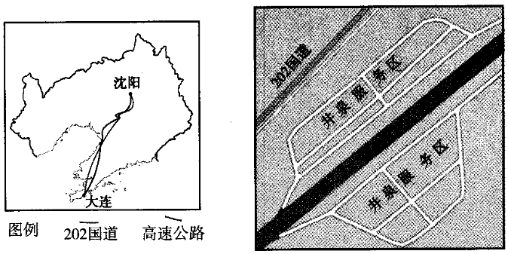
6.在沈大高速现场选线测量的季节，面临的主要困难是( )
A.春季的风沙 B.夏季的酷暑 C.秋季的阴雨 D.冬季的严寒
7.沈大高速最初没有设计为双向八车道，主要受制于当时的( )
A.建设时间 B.经济需求 C.设计难度 D.项目投资
8.井泉服务区建设商业综合体的突出区位优势是( )
A.高速与国道共用服务区 B.邻近村镇经济发达
C.建成时间较早 D.距离主要城市较近
城市景观格局对下垫面温度有较大的影响，下图为2017年通过遥感得到的我国某平原地区省会城市夏季、冬季下垫面平均温度随距离的变化示意图。研究证明工业集聚区和经济开发区比人口密集的商业中心和住宅区产生的热岛更明显。据此完成下列小题。
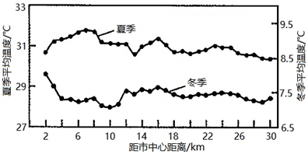
9.该城市位于( )
A.江汉平原 B.华北平原 C.松嫩平原 D.珠江三角洲
10.距市中心16km附近的城市功能区应是( )
A.住宅区 B.仓储区 C.商业区 D.工业区
11.推断距市中心2km范围内的主体景观最可能是( )
A.林草 B.建筑 C.水域 D.广场
建于1960年的瓦依昂水库，横跨意大利东北部的深山峡谷，当地为石灰岩和粘土相互层叠的岩层结构。1963年8-10月，该区域经历多次大雨。1963年10月9日晚大雨滂沱，22时41分，瓦依昂水库南岸发生大规模滑坡，造成重大损失。下图为瓦依昂水库滑坡体区南北向剖面图。据此完成下列小题。
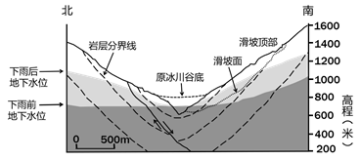
12.相对原冰川谷底，形成现在峡谷形态的主要原因是( )
A.冰川侵蚀 B.海水侵蚀 C.风力侵蚀 D.流水侵蚀
13.导致此次瓦依昂水库滑坡的直接诱因是( )
A.水位上升 B.植被稀少 C.岩体破碎 D.库岸陡峭
14.从地质角度分析，瓦依昂水库坝址区存在的危险因素( )
A.地处峡谷，坝体抗压能力低 B.坡度太陡，汇水速度快
C.向斜构造，岩体向谷底倾斜 D.断层发育，泉水涌出多
河北省张北坝上地区，建有特大型风电站。山区风机布局在山脊、鞍部、沟谷等风力强劲、风向稳定的地方，风电场占地面积大，对捕鼠黄鹰栖息、觅食危害较大。如图为山脊上空黄鹰空中盘旋路线示意图。据此完成下列小题。
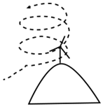
15.据图推测常影响黄鹰在空中盘旋的风最可能是( )
A.盛行西风 B.西南季风 C.热岛风 D.谷风
16.风电场对张北坝上地区生态环境的影响，说法正确的是( )
A.风机和风电场建筑群会使鸟类的栖息地破碎化
B.由于受人类活动的扰动，生物多样性会不可逆转地减少
C.多数植被因受设备放热的影响，分布范围会向高纬度拓展
D.风电场建成后对积雪厚度将产生较大影响
二、非选择题：共52分。第17，18，19题为必考题，每个试题考生都必须作答。第20，21题为选考题，考生根据要求作答。
（一）必考题：共42分。
17.阅读图文资料，完成下列要求。（16分）
南岛的中奥塔格(下图)是新西兰最干旱的地区，年均降水量低于400mm，夏季炎热，冬季寒冷。中奥塔格人口稀少，雪山、湖泊和天空构成了这里的独特景观。
中奥塔格是新西兰车厘子的主要种植区。每年12月—次年2月是当地车厘子的采摘期，农场主会雇佣太平洋海外地区的季节性劳工和背包客进行采摘。采摘后的果实会立即送到工厂，进行清洗、分级和包装，不添加防腐剂，在48小时内通过空运送往市场。新西兰车厘子的出口量只有智利的5%，却是全世界最优质的车厘子，果肉鲜红多汁，又大又甜，营养价值高，价格一直居高不下，每年春节期间在亚洲华人地区都十分畅销。
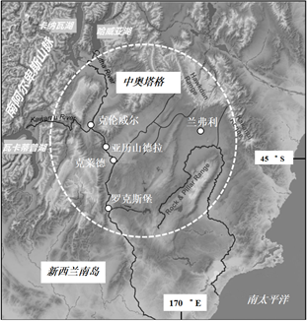
(1)简述中奥塔格的气候成因并分析有利于车厘子种植的气候条件。（6分）
(2)疫情期间，中奥塔格的樱桃果园面临劳动力短缺加剧的问题，解释这一现象。（4分）
(3)与智利相比，说明新西兰车厘子价格居高不下的原因。（4分）
(4)从文化角度分析春节期间新西兰车厘子在亚洲华人地区市场的主要优势。（2分）

18.阅读图文材料，完成下列要求。（12分）
材料一 金沙江流域是长江流域生态系统最脆弱、森林生态系统多样性集中的地区之一，同时也是对长江流域社会、经济可持续发展中生态的可持续性最具影响的地区。
材料二 2020年6月15日，在经过232天的检修后，溪洛渡水电站18台机组年内首次全部开机并网运行。溪洛渡水电站是金沙江“西电东送”的骨干发电站之一，也是金沙江上已建成的最大的一座水电站。溪洛渡水电站以发电为主，主要供电华东、华中地区，兼有防洪、拦沙和改善航运条件等功能。
材料三 下图为我国局部区域图，图中L河水能资源丰富，有关部门规划在此建设十三级水电站，但不少人对此持反对意见。
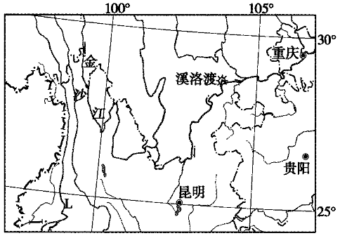
(1)运用地理环境整体性原理，分析金沙江流域森林植被遭到破坏对地理环境产生的影响。（4分）
(2)说明溪洛渡水电站建设的重要意义。（4分）
(3)针对L河的水能开发，你是赞成还是反对?请说明理由。（4分）

19.阅读图文资料，完成下列要求。（14分）
洞石，又叫石灰华，属于石灰石。洞石形成的环境主要是海底或大湖底部。洞石在成岩过程中会出现孔隙，又因为其自身的主要成分是碳酸钙或碳酸镁，故洞石很容易被水溶解腐蚀。因此，在海底或大湖底部经常会出现许多天然的、无规则的孔洞。研究表明，洞石的形成与热泉有非常密切的关系。如图示意洞石的形成原理。
世界上正在形成的最为漂亮、典型的洞石是土耳其的棉花堡。它是当温泉水顺山坡流淌时，水中的石灰质沿途沉积，久而久之，温泉水流经的地方便形成一片片白如棉花，呈阶梯状的钙化堤。这些“棉花”踩上去并不光滑，人踩在上面会感到脚底刺痛。受棉花堡的吸引，每年都有大量旅客拜访土耳其。但是近年来，棉花堡的温泉水不断变黄，水量锐减。
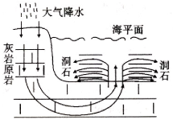
(1)请说出洞石的岩石类型及形成洞石的地质作用。（2分）
(2)试分析洞石的形成过程。（4分）
(3)分析棉花堡的“棉花”表面不光滑的原因。（4分）
(4)分析近年来棉花堡的温泉水不断变黄、水量锐减的原因。（4分）

（二）选考题：共10分。请考生从2道题中任选一题作答。如果多做，则按所做的第一题计分。
20.【地理——选修3：旅游地理】
车田村位于贵安新区直管区湖潮乡政府驻地东面，以三岔河、冷饭河、车田河三条河流域范国为主要的核心区，北侧有贵安路通过，东侧为湖磊路，西侧为金马大道。距贵阳市中心车程仅需25分钟。境内水资源丰富，同时还有造型奇特的、历史上村民逃生避祸的天然岩洞和幽深秀美的峡谷及天鹅湖湿地，当地传统建筑多因地制宜，就地取材，用石料修造出一幢幢颇具民族特色的石板房。
(1)评价车田村发展旅游的条件。（6分）
(2)请为其设计合理的旅游开发项目。（4分）

21.【环境保护】
西安护城河形成于公元1370年，是古代该城市防御体系的重要组成部分，全长14.6千米，是城区部分污水下泄的通道，担负着主城区及周边部分城区的雨洪调蓄功能。随着时间推移，护城河出现了一系列问题，诸如污染物排放无序、水利设施老化、水质差、周边树木老化等。为此，西安市政府部门曾进行过多次清淤行动和综合治理。20世纪90年代，为治理护城河，西安市相关部门将护城河河底用水泥硬化。
(1)分析西安护城河容易形成黑臭水体的原因。（6分）
(2)从水循环和水域生态角度分析河底硬化的弊端。（4分）
答案以及解析
答案：1.C； 2.A
解析：1.由图可得，城市转入人口绝大多数是15-29岁的年轻人口，而转入镇的人口中30-59岁的中老年人口占比较大，因此转入城市的人口更年轻，故选C。
2.由图可得，转入镇的人口中30-59岁的中老年人口占比较大，这对镇的公共服务需求造成较大压力，故选A。
答案：3.A； 4.C；5.A
解析：3.结合材料读图分析，明清时期社会治安较差，丹洲古镇四面环水有利于军事防御，①正确；四面环水，水运便利，有利于发展商业贸易，②正确；丹洲岛面积较小，耕地资源有限，③错误；临近河流取水方便并不是丹洲岛独特的优势，④错误。故选A。
4.结合材料读图分析，随着铁路等现代化交通方式的兴起，丹洲古镇作为水运枢纽的地位大大降低，导致其行政级别降低。故选C。
5.由材料可知，丹洲古镇是我国唯一的水上古城，遗留下许多城楼、书院、商会会馆等古迹，也因此入选中国美丽休闲乡村特色民俗村，一旦建桥，就失去了其独特的文化韵味，因此丹洲古镇至今无桥连通对岸，有利于保护古城风貌。故选A。
答案：6.D；7.B；8.A
解析：6.根据材料可知，沈大高速现场选线测量，只能选择在对农田没有影响的季节进行，因此，选线的季节是冬季。东北地区冬季天气严寒，故选D。
7.影响现代交通线路布局的主导区位因素为社会经济因素。沈大高速于1990年9月1日全线通车，当时的沿线地区经济尚不够发达，运输需求量较小，所以沈大高速最初没有设计为双向八车道，主要受制于当时的经济需求，B正确；建设时间和项目投资不是其主要制约因素，A、D错误；双向八车道与双向四车道，设计起来难度差别不大，C错误。故选B。
8.由卫星影像图可知，井泉服务区紧靠202国道和沈大高速公路，其建设商业综合体的突出去位优势是高速与国道共用服务区，A正确；村镇经济发展水平一般不高，B错误；虽然井泉服务区建成时间较早，但最初只能提供就餐、加油、如厕等基本服务，并不是商业综合体，因而建成时间较早并不是优势，C错误；井泉服务区邻近村镇，因而距离主要城市较远，D错误。故选A。
答案：9.A； 10.D； 11.C
解析：9.读图可知，该地冬季均温在6.5℃-8.5℃之间，可以推断该地位于亚热带地区，松嫩平原和华北平原位于温带，B、C错误；江汉平原位于亚热带地区，A正确；而珠三角纬度较江汉平原低，多数属于热带地区，冬季温度较高，D错误。故选A。
10.据图可知，距市中心16km附近冬季、夏季气温都较高，说明热岛效应较强，工业区排放的热量和废气较多，所以该区域应该是工业区，D正确。故选D。
11.据图可知，距市中心2km范围内，夏季均温较低、冬季均温较高，说明是水域调节了气温，水的比热容大，冬季降温慢，夏季增温慢，C正确。故选C。
答案：12.D； 13.A； 14.C
解析：12.从材料可以看出1963年经历了多次降水，甚至发生滑坡，所以现在的峡谷形态是由于流水侵蚀形成的，故选D。
13.从图中看到降水后的地下水水位明显上升，岩层之间摩擦力减小，因此滑坡是由于水位上升引起的，植被减少、岩体破碎、库岸陡峭等材料没有体现，故选A。
14.大坝一般都是建在峡谷处，不同地质构造抗压能力不同，A错误；图示坡度适中，峡谷坡度一般都较陡，B错误；从图中岩层分界线看到该处地质构造是向斜，岩体向谷底倾斜，抗压能力差，一般背斜是拱形结构，抗压能力强，C正确；图中有断层发育，但是没有泉水涌出，D错误。故选C。
答案：15.D； 16.A
解析：15.鸟类一般会借助上升气流和水平气流飞行，图中黄鹰在山脊上空盘旋上升主要依靠的是上升气流，而谷风是由山脚吹往山顶的上升气流，故选D。
16.风机和风电场建筑群使鸟类栖息地被分割，栖息地变得破碎，A正确；张北坝上地区人口密度小，风电场建筑群会使生物多样性受到影响，但并不会使其不可逆转地减少，B错误；风机等设备产生的热量对当地气温影响很小，对气候和植被几乎没有影响，C、D错误。故选A。
17.答案：(1)成因：盛行西风受西部山脉阻挡，水汽难以深入形成大陆性气候。（2分）
有利条件：冬季寒冷，低温冻死虫卵，减少虫害；全年干燥，夏季日照充足且漫长，有利于果树生长结实；生长季昼夜温差大，有利于车厘子积累糖分。（任答2点，共4分）
(2)解释：中奥塔格人口稀少，当地人口难以满足劳动力需求；疫情限制人口入境，缺乏有素质的季节性劳工；当地旅游业惨淡，背包客减少导致临时劳动力进一步减少。（任答2点，共4分）
(3)原因：与智利相比，新西兰为发达国家，在种植车厘子投入(劳动力、技术、运输等)成本更高；车厘子更新鲜，品质更好，价格定位更高；车厘子出口(生产)量更少，易导致供需矛盾，引起价格上涨；新西兰在品牌建设与推广方面更佳，车厘子文化附加值更高。（任答2点，共4分）
(4)优势：车厘子果色鲜红，符合对春节喜庆气氛的营造；（1分）春节期间华人多拜访送礼，新西兰车厘子因品质好，符合送礼，销售量提升。（1分）
解析：(1)气候成因：中奥塔格是新西兰最干旱的地区，年均降水量低于400mm，主要是因为影响新西兰的盛行西风受西部山脉阻挡，形成焚风效应，水汽难以深入，形成大陆性气候。有利条件：中奥塔格冬季寒冷，有利于低温冻死虫卵，减少病虫害，减少农药使用，提高车厘子的品质；年均降水量低于400mm，全年干燥，夏季日照充足且漫长，有利于果树生长结实、不易腐烂；生长季多晴天，昼夜温差大，有利于车厘子积累糖分、口感好，品质高。
(2)中奥塔格是新西兰车厘子的主要种植区，农场主会雇佣太平洋海外地区的季节性劳工和背包客进行采摘。中奥塔格本地人口稀少，劳动力缺乏，难以满足车厘子生产的劳动力需求；疫情期间，限制人口入境和国内人口流动，缺乏有素质的季节性劳工；疫情期间，来当地旅游的背包客急剧减少，进一步导致临时劳动力减少。
(3)新西兰车厘子的出口量只有智利的5%，却是全世界最优质的车厘子，与智利相比，新西兰为发达国家，种植车厘子劳动力、土地价格、运输环节等成本更高；新西兰的车厘子果肉鲜红多汁，又大又甜，营养价值高，车厘子更新鲜，品质更好，价格定位更高；车厘子出口量少，每年春节期间在亚洲华人地区都十分畅销，易导致供需矛盾，引起价格上涨；新西兰在品牌建设与市场推广方面经验丰富，效果更佳，车厘子文化附加值更高，价格更贵。
(4)新西兰的车厘子果肉鲜红多汁，又大又甜，符合对春节喜庆气氛的营造；春节期间华人多拜访送礼，新西兰车厘子因品质好符合送礼，销售量提升；春节是华人最重要的节日，家人团聚，对高品质的水果需求量大，购买欲强。
18.答案：（1）森林遭破坏，其保持水土的功能下降，当地的水土流失加剧；森林涵养水源的功能降低，沿线地下水位下降；森林调节气候的功能减弱，旱涝灾害发生的频率增大，河流径流量季节变化增大；野生动物缺乏栖息地等。（任答2点，共4分）
（2）溪洛渡水电站为华东和华中地区提供电能，改善华东和华中地区的电力资源结构；兼有防洪、拦沙、航运等功能，可减少洪涝灾害，有利于交通运输业发展；促进周边地区的经济发展（将资源优势转化为经济优势）；溪洛渡水电站对改善生态环境有着重要的作用。（任答2点，共4分）
（3）赞成。水能开发可变资源优势为经济优势，促进周边地区经济的发展；电能可以向东部输送，缓解东部地区能源紧张的局面，改善东部地区的大气环境质量。（任答2点，共4分，只答赞成或反对不得分）
或反对。该地区地质条件复杂，水库建设易诱发滑坡、泥石流等地质灾害；可能破坏植被，加剧水土流失；破坏生物多样性；水能开发会淹没土地，产生居民迁移问题。
解析：（1）森林遭到破坏，会对当地的气候、水文、地表形态、生物多样性等造成不利影响。
（2）从材料二中可知溪洛渡水电站具有多种功能。溪洛渡水电站是“西电东送”的骨干发电站之一，可为华东、华中地区提供电能，改善中东部地区的能源结构。
（3）本问为开放性设问，若赞同则侧重分析水电开发对区域社会经济发展的有利影响，反之则侧重分析对生态环境的不利影响。
19.答案：(1)沉积岩。（1分）沉积作用。（1分）
(2)大气降水进入地下，形成地下水；（1分）地下水经过灰岩，灰岩中的碳酸钙不断溶解于水中并达到饱和；（1分）地下水在深入地底的过程中不断升温，溶解得到更多的碳酸钙；（1分）饱和的地下水涌出地表，形成热泉，并随着温度降低，碳酸钙析出并沉积下来形成洞石。（1分）
(3)棉花堡在地表形成，受地表环境影响较大；（2分）泉水由山坡流下，不同位置流速有差别，导致碳酸钙沉积不均匀。（2分）
(4)棉花堡的游客增多，泉水受到污染，水质变差；（2分）温泉的开发利用，使水量减少。（2分）
解析：(1)根据“洞石，又叫石灰华，属于石灰石”可知，洞石属于沉积岩，形成洞石的地质作用是沉积作用。
(2)根据洞石形成原理示意图进行分析，同时需要调动喀斯特地貌的相关知识进行迁移回答。
(3)本题主要考查石灰岩表面不光滑的原因。结合材料可知，棉花堡的洞石形成于地表而不是海底或湖底.洞石表面受外界因素影响较多， 其次该地位于山坡，水流速度不同，导致碳酸钙沉积速率不同。
(4)本题主要考查棉花堡温泉水水质变差、水量变少的原因，结合材料信息可知，棉花堡吸引了大量的游客，加上旅游开发改变了原有的环境，这就使得棉花堡温泉水水质变差，水量减少。
20.答案：(1)有利：交通便利；离贵阳市较近；自然旅游资源有一定的观赏性。（任答2点，共4分）不足：旅游设施不够完善，旅游市场较小。（2分）
(2)游泳；烧烤；探险；徒步；民宿。（任答4点，共4分）
解析：(1)旅游资源开发条件，主要从资源价值、集群状况、交通、市场、接待能力、政策等方面分析。结合材料可知，车田村北侧有贵安路通过，东侧为湖磊路，西侧为金马大道，说明该地区交通便利。距贵阳市中心车程仅需25分钟，说距离贵州的省会城市贵阳较近，易吸引当地的游客；该地有造型奇特的天然岩洞和幽深秀美的峡谷及天鹅湖湿地，说明自然旅游资源有一定的观赏性。但车田村位于农村，基础设施较差；车田村位于我国西南地区，距离经济发展水平较高的东部地区较远，市场较小。
(2)根据当地的自然环境特点来设计旅游开发项目，如，该地有造型奇特的天然岩洞和幽深秀美的峡谷及天鹅湖湿地，可以开发游泳、探险项目；该地有颇具民族特色的石板房，可以开发民俗项目等。
21.答案：(1)疏于管理，河道内常出现垃圾堆积现象，导致河道淤塞；随着城市人口增加，护城河附近居民增加，垃圾排入量增大；水体流动性差，自净能力低。（任答3点，共6分）
(2)河底硬化会大幅减少河水下渗量，减少地下水补给；会加快地表径流速度，汛期时容易引发洪水泛滥和城市内涝问题；河底硬化使水生植物无法生长，不利于维护生物多样性，会降低水体的自净能力。（任答2点，共4分）
解析：护城河容易形成黑臭水体的原因可从管理、垃圾排入量、水体流动性等方面分析。将护城河河底用水泥硬化，会大幅度减少河水的下渗量，使地下水得到的补给减少；河底硬化不利于水生生物的生长，会影响生物多样性，降低水体的自净能力；河底硬化使地表径流速度加快，容易引发洪水泛滥和城市内涝问题。

